Biologia klasy V a, b, c, d, e, f

Temat : Utrwalenie wiadomości o tkankach i organach roślinnych.

1. Przeczytaj podsumowanie wiadomości ze strony 110/111
2. Jeśli wykonałeś mapy myślowe o korzeniu i łodydze możesz je teraz przeanalizować.
3. Wykonaj zadani 1-5 strona 77/78
4. Wykonaj również ”Wiesz czy nie wiesz” str. 112 w zeszycie, a następnie sam sprawdź swoją pracę ( str.161)
5. To odpowiedź na zadanie z poprzedniej lekcji. Cebula jadalna wytwarza 3 rodzaje liści.

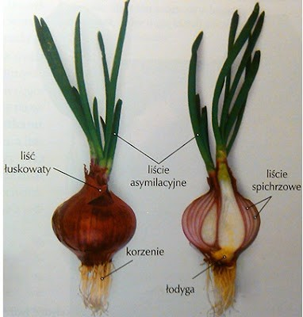

Które spełniają różne funkcje.

Pozdrawiam Ewa Ćwik